Հավելված N 1
ՀՀ ֆինանսների նախարարի 2021 թվականի
հունիսի 29-ի N 323-Ա հրամանի
ՀԱՅՏԱՐԱՐՈՒԹՅՈՒՆ
կնքված պայմանագրի մասին
«ՀՊՏՀ ԳՄ» ՊՈԱԿ, որը գտնվում ք.Գյումրի Վ․Սարգսյան 32 հասցեում, ստորև ներկայացնում է իր կարիքների համար «Գույք» ձեռքբերման նպատակով կազմակերպված ՀՊՏՀ-ԳՄ-ԳՀ-ԱՊՁԲ-23/22 ծածկագրով գնման ընթացակարգի արդյունքում կնքված պայմանագրերի մասին տեղեկատվությունը`
 |  | Գնման առարկայի
չափաբաժնի համարը |  | անվանումը |  | չափման միավորը |  | քանակը |  |  |  |  |  |  | նախահաշվային գինը |  |  |  |  |  |  |  |  | համառոտ նկարագրությունը (տեխնիկական բնութագիր) |  |  |  |  |  |  |  | պայմանագրով նախատեսված համառոտ նկարագրությունը (տեխնիկական բնութագիր)
 |  |  |  |  |  | առկա ֆինանսական միջոցներով |  |  |  | ընդհանուր |  |  | /ՀՀ դրամ/
 |  |  |  |  |  |  |  |  |  |  |  |  | առկա ֆինանսական միջոցներով |  |  |  | ընդհանուր
1 |  | Սեղան համակարգչի |  | հատ |  |  |  |  |  | 24 |  |  |  |  |  |  | 480 000 |  |  |  |  | Միաձույլ մետաղյա կարկասով սեղանը պետք է լինի քառանկյուն՝ 76 սմ բարձրությամբ, սեղանի դիմացի հատվածը 70 սմ, հետևի հատվածը 32 սմ, իսկ սեղանի երկու կողմերը 50 սմ: Երեսամասի անկյունները՝ կլորացրած, ԴՍՊ-ից լամինացված: Սեղանի կարկասը պետք է հավաքված լինի մետաղական հիմքով պատրաստված, իսկ սեղանի ոտքերը 20*30 մմ խողովակից, առանց անիվների՝ եզրափակված պլասմասե խցաններով, կարկասի և լամինատի գույները պատկերված է նկարում :  Մնացած պարամետրերը և տեսքը նկարում: 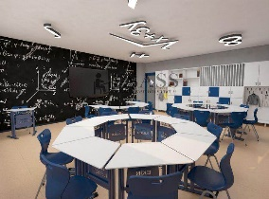 |  |  |  |  |  |  |  | Միաձույլ մետաղյա կարկասով սեղանը պետք է լինի քառանկյուն՝ 76 սմ բարձրությամբ, սեղանի դիմացի հատվածը 70 սմ, հետևի հատվածը 32 սմ, իսկ սեղանի երկու կողմերը 50 սմ: Երեսամասի անկյունները՝ կլորացրած, ԴՍՊ-ից լամինացված: Սեղանի կարկասը պետք է հավաքված լինի մետաղական հիմքով պատրաստված, իսկ սեղանի ոտքերը 20*30 մմ խողովակից, առանց անիվների՝ եզրափակված պլասմասե խցաններով, կարկասի և լամինատի գույները պատկերված է նկարում :  Մնացած պարամետրերը և տեսքը նկարում:
2 |  | Սեղան ղեկավարի |  | հատ |  |  |  |  |  | 1 |  |  |  |  |  |  | 37 000 |  |  |  |  | Միաձույլ մետաղյա կարկասով սեղանը պետք է լինի կիսալուսնաձև՝ 76 սմ բարձրությամբ, սեղանի դիմացի կողմի հատվածը 150 սմ, հետևի կողմի հատվածը 170 սմ, սեղանի խորությունը 75 սմ: Երեսամասի անկյունները՝ կլորացրած, ՄԴՖ-ից: Սեղանի կարկասը պետք է հավաքված լինի մետաղական հիմքով պատրաստված, իսկ սեղանի ոտքերը 50*50 մմ խողովակից, առանց անիվների՝ եզրափակված պլասմասե խցաններով, կարկասի գույնը մոխրագույն, լամինատի գույները կաթնագույն: Մնացած պարամետրերը և տեսքը նկարում: 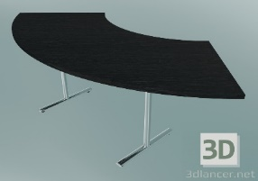 |  |  |  |  |  |  |  | Միաձույլ մետաղյա կարկասով սեղանը պետք է լինի կիսալուսնաձև՝ 76 սմ բարձրությամբ, սեղանի դիմացի կողմի հատվածը 150 սմ, հետևի կողմի հատվածը 170 սմ, սեղանի խորությունը 75 սմ: Երեսամասի անկյունները՝ կլորացրած, ՄԴՖ-ից: Սեղանի կարկասը պետք է հավաքված լինի մետաղական հիմքով պատրաստված, իսկ սեղանի ոտքերը 50*50 մմ խողովակից, առանց անիվների՝ եզրափակված պլասմասե խցաններով, կարկասի գույնը մոխրագույն, լամինատի գույները կաթնագույն: Մնացած պարամետրերը և տեսքը նկարում:
3 |  | Համակարգչային սեղան |  | հատ |  |  |  |  |  | 25 |  |  |  |  |  |  | 500 000 |  |  |  |  | Միաձույլ մետաղյա կարկասով համակարգչային սեղանը պետք է լինի եռանկյունի՝ 76 սմ բարձրությամբ, 75 սմ երկու կողմերի երկարությամբ և 106 սմ մեկ կողմի երկարությամբ՝ պատին ամրացված 30 սմ լայնությամբ դիմհարին ամրացնելու հնարավորությամբ: Երեսամասի անկյունները՝ կլորացրած, ԴՍՊ-ից լամինացված:  Համակարգչային սեղանի կարկասը պետք է հավաքված լինի մետաղական հիմքով պատրաստված, սեղանի 106 սմ կողմը պետք է ամրանա պատին ամրացված դիմհարին (стойка), մյուս կողմից ոտք 50*50 մմ խողովակից, եզրափակված պլասմասե խցանով, կարկասի գույնը՝ սև, լամինատի գույները՝ բեժ :  Մնացած պարամետրերը և տեսքը ներքևում:  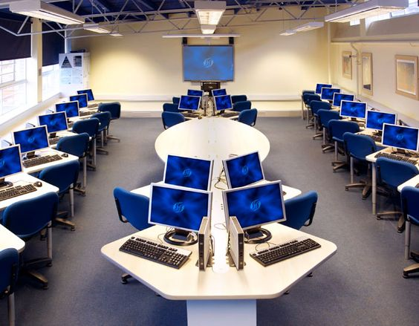 |  |  |  |  |  |  |  | Միաձույլ մետաղյա կարկասով համակարգչային սեղանը պետք է լինի եռանկյունի՝ 76 սմ բարձրությամբ, 75 սմ երկու կողմերի երկարությամբ և 106 սմ մեկ կողմի երկարությամբ՝ պատին ամրացված 30 սմ լայնությամբ դիմհարին ամրացնելու հնարավորությամբ: Երեսամասի անկյունները՝ կլորացրած, ԴՍՊ-ից լամինացված:  Համակարգչային սեղանի կարկասը պետք է հավաքված լինի մետաղական հիմքով պատրաստված, սեղանի 106 սմ կողմը պետք է ամրանա պատին ամրացված դիմհարին (стойка), մյուս կողմից ոտք 50*50 մմ խողովակից, եզրափակված պլասմասե խցանով, կարկասի գույնը՝ սև, լամինատի գույները՝ բեժ :  Մնացած պարամետրերը և տեսքը ներքևում:
4 |  | Սեղան դիմադիր |  | հատ |  |  |  |  |  | 1 |  |  |  |  |  |  | 70 000 |  |  |  |  | Միաձույլ մետաղյա կարկասով կիսակլոր աշխատանքային սեղանը պետք է լինի 76 սմ բարձրությամբ, 113 սմ լայնությամբ և 250 սմ երկարությամբ: Երեսամասի անկյունները՝ կլորացրած, ԴՍՊ-ից լամինացված:  Կիսակլոր աշխատանքային սեղանը սեղանի կարկասը պետք է հավաքված լինի մետաղական հիմքով պատրաստված, իսկ սեղանի ոտքերը 50*50 մմ խողովակից, առանց անիվների՝ եզրափակված պլասմասե խցաններով, կարկասի գույնը՝ սև, լամինատի գույները՝ բեժ :  Մնացած պարամետրերը և տեսքը նկարում և սխեմաներում: |  |  |  |  |  |  |  | Միաձույլ մետաղյա կարկասով կիսակլոր աշխատանքային սեղանը պետք է լինի 76 սմ բարձրությամբ, 113 սմ լայնությամբ և 250 սմ երկարությամբ: Երեսամասի անկյունները՝ կլորացրած, ԴՍՊ-ից լամինացված:  Կիսակլոր աշխատանքային սեղանը սեղանի կարկասը պետք է հավաքված լինի մետաղական հիմքով պատրաստված, իսկ սեղանի ոտքերը 50*50 մմ խողովակից, առանց անիվների՝ եզրափակված պլասմասե խցաններով, կարկասի գույնը՝ սև, լամինատի գույները՝ բեժ :  Մնացած պարամետրերը և տեսքը նկարում և սխեմաներում:
5 |  | Բազմոց |  | հատ |  |  |  |  |  | 5 |  |  |  |  |  |  | 500 000 |  |  |  |  | Պաստառի նյութ՝ կաշվին փոխարինող  Կարկաս՝ մետաղյա  Արմունկները՝ փայտից, դարակներով, ինչպես նկարում, դարակների գույնը սև։  Ոտքերը՝ ֆիքսված մետաղյա  Լայնություն՝ 78 սմ  Խորություն ՝ 75 սմ  Բարձրություն՝ 80 սմ  Նստելատեղի բարձ․՝ 43 սմ  Գույնը՝ կապուչինո  Առաքումն ու բեռնաթափումն իրականացնվելու է մատակարարի կողմից:  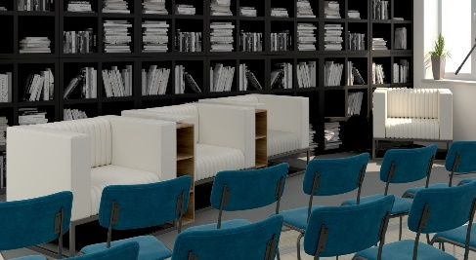 |  |  |  |  |  |  |  | Պաստառի նյութ՝ կաշվին փոխարինող  Կարկաս՝ մետաղյա  Արմունկները՝ փայտից, դարակներով, ինչպես նկարում, դարակների գույնը սև։  Ոտքերը՝ ֆիքսված մետաղյա  Լայնություն՝ 78 սմ  Խորություն ՝ 75 սմ  Բարձրություն՝ 80 սմ  Նստելատեղի բարձ․՝ 43 սմ  Գույնը՝ կապուչինո  Առաքումն ու բեռնաթափումն իրականացնվելու է մատակարարի կողմից:
6 |  | Տնտեսող լամպ առաստաղին ամրացվող: |  | հատ |  |  |  |  |  | 40 |  |  |  |  |  |  | 480 000 |  |  |  |  | 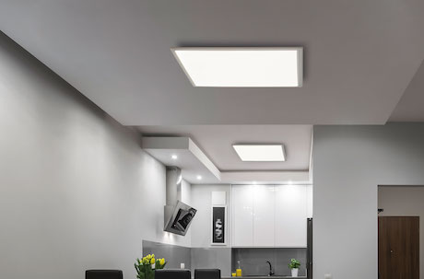  Լեդ լամպ, 0.6մ x 0.6մ, սև շրջանակով: Հզորությունը 40 W սպիտակ: Առաստաղին ամրացվող: |  |  |  |  |  |  |  | Լեդ լամպ, 0.6մ x 0.6մ, սև շրջանակով: Հզորությունը 40 W սպիտակ: Առաստաղին ամրացվող:
7 |  | Սեղան խորհրդակցական |  | հատ |  |  |  |  |  | 1 |  |  |  |  |  |  | 220 000 |  |  |  |  | Մետաղյա կարկասով սեղանը պետք է լինի 76 սմ բարձրությամբ, 120 սմ լայնությամբ և 240 սմ երկարությամբ, կարող եք առաջարկել այլ չափերի առաջարկել: Երեսամասը՝ օվալաձև, հղկված 10 մմ հաստությամբ թափանցիկ ապակուց:  Սեղանի կարկասը պետք է հավաքված լինի չժանգոտվող, նիկելապատ մետաղական հիմքից, իսկ սեղանի ոտքերը 50*50 մմ չժանգոտվող, նիկելապատ խողովակից, առանց անիվների՝ եզրափակված պլասմասե խցաններով: Առաքումն ու բեռնաթափումն իրականացնվելու է մատակարարի կողմից: Մնացած պարամետրերը և տեսքը ներքևում։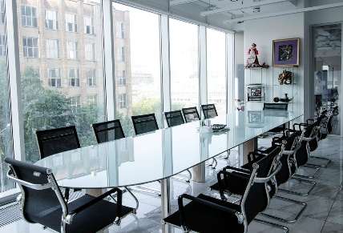 |  |  |  |  |  |  |  | Մետաղյա կարկասով սեղանը պետք է լինի 76 սմ բարձրությամբ, 120 սմ լայնությամբ և 240 սմ երկարությամբ, կարող եք առաջարկել այլ չափերի առաջարկել: Երեսամասը՝ օվալաձև, հղկված 10 մմ հաստությամբ թափանցիկ ապակուց:  Սեղանի կարկասը պետք է հավաքված լինի չժանգոտվող, նիկելապատ մետաղական հիմքից, իսկ սեղանի ոտքերը 50*50 մմ չժանգոտվող, նիկելապատ խողովակից, առանց անիվների՝ եզրափակված պլասմասե խցաններով: Առաքումն ու բեռնաթափումն իրականացնվելու է մատակարարի կողմից: Մնացած պարամետրերը և տեսքը ներքևում։
8 |  | Սեղան կլոր |  | հատ |  |  |  |  |  | 1 |  |  |  |  |  |  | 35 000 |  |  |  |  | Մետաղյա կարկասով սեղանը պետք է լինի 75 սմ բարձրությամբ, 100 սմ տրամագծով: Երեսամասը՝ կլոր, կողային մասը հաստացումով, ՄԴՖ-ից: Սեղանի կարկասը պետք է հավաքված լինի մետաղական հիմքից, իսկ սեղանի ոտքերը 50*50 մմ խողովակից, առանց անիվների՝ եզրափակված պլասմասե խցաններով: Կարկասի և ոտքերի գույնը շականակագույն, լամինատի գույնը մոխրագույն: Առաքումն ու բեռնաթափումն իրականացնվելու է մատակարարի կողմից: Մնացած պարամետրերը և տեսքը ներքևում։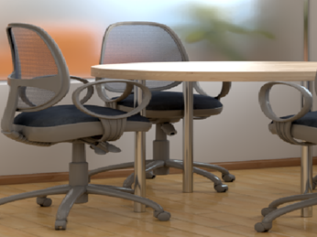 |  |  |  |  |  |  |  | Մետաղյա կարկասով սեղանը պետք է լինի 75 սմ բարձրությամբ, 100 սմ տրամագծով: Երեսամասը՝ կլոր, կողային մասը հաստացումով, ՄԴՖ-ից: Սեղանի կարկասը պետք է հավաքված լինի մետաղական հիմքից, իսկ սեղանի ոտքերը 50*50 մմ խողովակից, առանց անիվների՝ եզրափակված պլասմասե խցաններով: Կարկասի և ոտքերի գույնը շականակագույն, լամինատի գույնը մոխրագույն: Առաքումն ու բեռնաթափումն իրականացնվելու է մատակարարի կողմից: Մնացած պարամետրերը և տեսքը ներքևում։
9 |  | Սուրճի սեղան |  | հատ |  |  |  |  |  | 1 |  |  |  |  |  |  | 35 000 |  |  |  |  | Արտաքին չափեր ԵxԼxԲ (սմ) 80x80x50, Պատրաստման նյութեր Լամինացված ԴՍՊ` հաս-տությունը 18մմ լավորակ,լամինատի եզրային հատվածները պետք է պատված լինեն պոլի-վինիլքլորիդային /PVC-0,4/ եզրաժապավենով, գույնը և տեսքը նկարում: Երաշխիքային ժամկետը՝ նվազագույնը 1 տարի: Առաքումն ու բեռնաթափումն իրականացնվելու է մատակարարի կողմից: 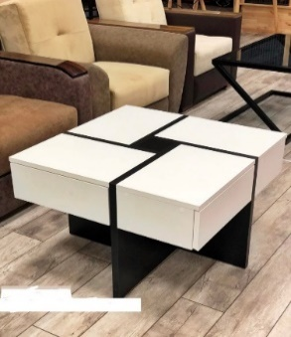 |  |  |  |  |  |  |  | Արտաքին չափեր ԵxԼxԲ (սմ) 80x80x50, Պատրաստման նյութեր Լամինացված ԴՍՊ` հաս-տությունը 18մմ լավորակ,լամինատի եզրային հատվածները պետք է պատված լինեն պոլի-վինիլքլորիդային /PVC-0,4/ եզրաժապավենով, գույնը և տեսքը նկարում: Երաշխիքային ժամկետը՝ նվազագույնը 1 տարի: Առաքումն ու բեռնաթափումն իրականացնվելու է մատակարարի կողմից: 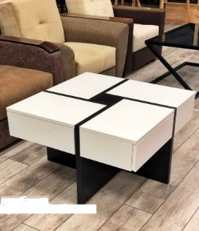
10 |  | Սեղան աշխատանքային |  | հատ |  |  |  |  |  | 1 |  |  |  |  |  |  | 60 000 |  |  |  |  | Սեղան աշխատանքային։ Արտաքին չափեր ԵxԼxԲ (սմ) 120x60x76, պետք է ունենա 37x21 չափի 3 դարակ։ Պատրաստման նյութեր Լամինացված ԴՍՊ` հաստությունը 18մմ լավորակ,լամինատի եզրային հատվածները պետք է պատված լինեն պոլի-վինիլքլորիդային /PVC-0,4/ եզրաժապավենով, գույնը և տեսքը նկարում: Երաշխիքային ժամկետը՝ նվազագույնը 1 տարի: Առաքումն ու բեռնաթափումն իրականացնվելու է մատակարարի կողմից: 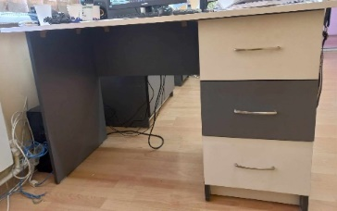 |  |  |  |  |  |  |  | Սեղան աշխատանքային։ Արտաքին չափեր ԵxԼxԲ (սմ) 120x60x76, պետք է ունենա 37x21 չափի 3 դարակ։ Պատրաստման նյութեր Լամինացված ԴՍՊ` հաստությունը 18մմ լավորակ,լամինատի եզրային հատվածները պետք է պատված լինեն պոլի-վինիլքլորիդային /PVC-0,4/ եզրաժապավենով, գույնը և տեսքը նկարում: Երաշխիքային ժամկետը՝ նվազագույնը 1 տարի: Առաքումն ու բեռնաթափումն իրականացնվելու է մատակարարի կողմից:
Կիրառված գնման ընթացակարգը և դրա ընտրության հիմնավորումը |  |  |  |  |  |  |  |  |  |  | 15.6 ՀՀ Գնումների մասին օրենք
Հրավեր ուղարկելու կամ հրապարակելու ամսաթիվը |  |  |  |  |  |  |  |  |  |  |  |  |  |  |  |  |  |  |  |  |  |  | 30.11.2023
Հրավերում կատարված փոփոխությունների ամսաթիվը |  |  |  |  |  |  |  |  |  |  |  |  |  |  |  |  |  | 1
 |  |  |  |  |  |  |  |  |  |  |  |  |  |  |  |  |  | …
Հրավերի վերաբերյալ պարզաբանումների ամսաթիվը |  |  |  |  |  |  |  |  |  |  |  |  |  |  |  |  |  |  |  |  |  |  | Հարցարդման ստացման |  |  |  | Պարզաբանման
 |  |  |  |  |  |  |  |  |  |  |  |  |  |  |  |  |  | 1
 |  |  |  |  |  |  |  |  |  |  |  |  |  |  |  |  |  | …
Հ/Հ |  |  | Մասնակցի անվանումը |  |  |  |  | Յուրաքանչյուր մասնակցի հայտով, ներառյալ միաժամանակյա բանակցությունների կազմակերպման արդյունքում ներկայացված գինը /ՀՀ դրամ
 |  |  |  |  |  |  |  | Գինն առանց ԱԱՀ |  |  |  |  |  |  |  |  |  |  |  |  | ԱԱՀ |  |  |  |  |  | Ընդհանուր
Չափաբաժին 1
1 |  |  | «Էդգար և Նազելի» ՍՊԸ |  |  |  |  | 456 000 |  |  |  |  |  |  |  |  |  |  |  |  |  |  |  |  |  |  | 456 000
Չափաբաժին 2
1 |  |  | «Էդգար և Նազելի» ՍՊԸ |  |  |  |  | 34 000 |  |  |  |  |  |  |  |  |  |  |  |  |  |  |  |  |  |  | 34 000
Չափաբաժին 3
1 |  |  | «Էդգար և Նազելի» ՍՊԸ |  |  |  |  | 475 000 |  |  |  |  |  |  |  |  |  |  |  |  |  |  |  |  |  |  | 475 000
Չափաբաժին 4
1 |  |  | «Էդգար և Նազելի» ՍՊԸ |  |  |  |  | 65 000 |  |  |  |  |  |  |  |  |  |  |  |  |  |  |  |  |  |  | 65 000
Չափաբաժին 5
1 |  |  | «Էդգար և Նազելի» ՍՊԸ |  |  |  |  | 475 000 |  |  |  |  |  |  |  |  |  |  |  |  |  |  |  |  |  |  | 475 000
Չափաբաժին 6
1 |  |  | «Վարդան Հակոբյան» ԱՁ |  |  |  |  | 480 000 |  |  |  |  |  |  |  |  |  |  |  |  |  |  |  |  |  |  | 480 000
Չափաբաժին 7
1 |  |  | «Էդգար և Նազելի» ՍՊԸ |  |  |  |  | 220 000 |  |  |  |  |  |  |  |  |  |  |  |  |  |  |  |  |  |  | 220 000
Չափաբաժին 8
1 |  |  | «Էդգար և Նազելի» ՍՊԸ |  |  |  |  | 32 000 |  |  |  |  |  |  |  |  |  |  |  |  |  |  |  |  |  |  | 32 000
Չափաբաժին 9
1 |  |  | «Էդգար և Նազելի» ՍՊԸ |  |  |  |  | 32 000 |  |  |  |  |  |  |  |  |  |  |  |  |  |  |  |  |  |  | 32 000
Չափաբաժին 10
1 |  |  | «Էդգար և Նազելի» ՍՊԸ |  |  |  |  | 55 000 |  |  |  |  |  |  |  |  |  |  |  |  |  |  |  |  |  |  | 55 000
Տվյալներ մերժված հայտերի մասին
Չափա-բաժնի համարը | Մասնակցի անվանումը |  |  |  | Գնահատման արդյունքները (բավարար կամ անբավարար)
Չափա-բաժնի համարը |  |  |  |  | Հրավերով պահանջվող փաստաթղթերի առկայությունը |  |  |  | Հայտով ներկայացված փաստաթղթերի համապատասխանությունը հրավերով սահմանված պահանջներին |  |  |  |  |  |  |  |  |  | Առաջարկած գնման առարկայի տեխնիկական բնութագրերի համապատասխանությունը հրավերով սահմանված պահանջներին |  |  |  |  |  |  |  |  | Գնային առաջարկ
1
…
Այլ տեղեկություններ |  |  |  |  | Ծանոթություն` Հայտերի մերժման այլ հիմքեր
Ընտրված մասնակցի որոշման ամսաթիվը |  |  |  |  |  |  |  |  |  |  |  |  |  | 07.12.2023
Անգործության ժամկետ |  |  |  |  |  |  |  |  |  |  |  |  |  | Անգործության ժամկետի սկիզբ |  |  |  |  |  |  |  |  |  |  |  | Անգործության ժամկետի ավարտ
Ընտրված մասնակցին պայմանագիր կնքելու առաջարկի ծանուցման ամսաթիվը 08.12.2023
Ընտրված մասնակցի կողմից ստորագրված պայմանագիրը պատվիրատուի մոտ մուտքագրվելու ամսաթիվը |  |  |  |  |  |  |  |  |  |  |  |  |  | 14.12.2023
Պատվիրատուի կողմից պայմանագրի ստորագրման ամսաթիվը |  |  |  |  |  |  |  |  |  |  |  |  |  | 14.12.2023
Չափա-բաժնի համարը | Ընտրված մասնակիցը |  |  |  | Պայմանագրի
Չափա-բաժնի համարը |  |  |  |  | Պայմանագրի համարը |  |  |  |  |  |  | Կնքման ամսաթիվը |  |  |  | Կատարման վերջնա-ժամկետը |  |  |  |  |  |  | Կանխա-վճարի չափը |  | Գինը
 |  |  |  |  |  |  |  |  |  |  |  |  |  |  |  |  |  |  |  |  |  |  |  |  | ՀՀ դրամ
 |  |  |  |  |  |  |  |  |  |  |  |  |  |  |  |  |  |  |  |  |  |  |  |  | Առկա ֆինանսական միջոցներով |  |  |  | Ընդհանուր
1․2․3․4․5․7․8․9․10 | «Էդգար և Նազելի» ՍՊԸ |  |  |  | ՀՊՏՀ-ԳՄ-ԳՀ-ԱՊՁԲ-23/22-01 |  |  |  |  |  |  | 14.12.2023 |  |  |  | 28․12․2023 |  |  |  |  |  |  |  |  |  |  |  |  | 1 844 000
6 | «Վարդան Հակոբյան» ԱՁ |  |  |  | ՀՊՏՀ-ԳՄ-ԳՀ-ԱՊՁԲ-23/22-02 |  |  |  |  |  |  | 14.12.2023 |  |  |  | 28․12․2023 |  |  |  |  |  |  |  |  |  |  |  |  | 480 000
Ընտրված մասնակցի (մասնակիցների) անվանումը և հասցեն
Չափա-բաժնի համարը | Ընտրված մասնակիցը |  |  |  | Հասցե, հեռ. |  |  |  |  |  |  |  |  |  | Էլ.-փոստ |  |  |  |  |  |  |  | Բանկային հաշիվը |  |  |  |  |  |  |  | ՀՎՀՀ / Անձնագրի համարը և սերիան
1․2․3․4․5․7․8․9․10 | «Էդգար և Նազելի» ՍՊԸ |  |  |  | Ք․Գյումրի Տերյան 91/2  +37493112727 |  |  |  |  |  |  |  |  |  | Edgar18100@mail.ru |  |  |  |  |  |  |  | Հ/Հ 2050122036131001 |  |  |  |  |  |  |  | 05534264
6 | «Վարդան Հակոբյան» ԱՁ |  |  |  | ք․Գյումրի, Շահումյան 188ա 21/1  +3749384105 |  |  |  |  |  |  |  |  |  | artikihhg@gmail.com |  |  |  |  |  |  |  | Հ/Հ 1660005055850100 |  |  |  |  |  |  |  | 57257674
Այլ տեղեկություններ |  |  |  |  |  |  |  |  |  |  |  |  |  |  |  |  |  |  |  | Ծանոթություն` Որևէ չափաբաժնի չկայացման դեպքում պատվիրատուն պարտավոր է լրացնել տեղեկություններ չկայացման վերաբերյալ։
Ինչպես սույն ընթացակարգի տվյալ չափաբաժնի մասով հայտ ներկայացրած մասնակիցները, այնպես էլ Հայաստանի Հանրապետությունում պետական գրանցում ստացած հասարակական կազմակերպությունները և լրատվական գործունեություն իրականացնող անձինք, կարող են ընթացակարգը կազմակերպած պատվիրատուին ներկայացնել կնքված պայմանագրի տվյալ չափաբաժնի արդյունքի ընդունման գործընթացին պատասխանատու ստորաբաժանման հետ համատեղ մասնակցելու գրավոր պահանջ՝ սույն հայտարարությունը հրապարակվելուց հետո ------ օրացուցային օրվա ընթացքում:
Գրավոր պահանջին կից ներկայացվում է՝
1) ֆիզիկական անձին տրամադրված լիազորագրի բնօրինակը: Ընդ որում լիազորված՝
ա. ֆիզիկական անձանց քանակը չի կարող գերազանցել երկուսը.
բ. ֆիզիկական անձը անձամբ պետք է կատարի այն գործողությունները, որոնց համար լիազորված է.
2) ինչպես գործընթացին մասնակցելու պահանջ ներկայացրած, այնպես էլ լիազորված ֆիզիկական անձանց կողմից ստորագրված բնօրինակ հայտարարություններ՝ «Գնումների մասին» ՀՀ օրենքի 5.1 հոդվածի 2-րդ մասով նախատեսված շահերի բախման բացակայության մասին.
3) այն էլեկտրոնային փոստի հասցեները և հեռախոսահամարները, որոնց միջոցով պատվիրատուն կարող է կապ հաստատել պահանջը ներկայացրած անձի և վերջինիս կողմից լիազորված ֆիզիկական անձի հետ.
4) Հայաստանի Հանրապետությունում պետական գրանցում ստացած հասարակական կազմակերպությունների և լրատվական գործունեություն իրականացնող անձանց դեպքում՝ նաև պետական գրանցման վկայականի պատճենը:
Պատվիրատուի պատասխանատու ստորաբաժանման ղեկավարի էլեկտրոնային փոստի պաշտոնական հասցեն է---------------------------:
Մասնակիցների ներգրավման նպատակով <Գնումների մասին> ՀՀ օրենքի համաձայն իրականացված հրապարակումների մասին տեղեկությունները
Գնման գործընթացի շրջանակներում հակաօրինական գործողություններ հայտնաբերվելու դեպքում դրանց և այդ կապակցությամբ ձեռնարկված գործողությունների համառոտ նկարագիրը
Գնման ընթացակարգի վերաբերյալ ներկայացված բողոքները և դրանց վերաբերյալ կայացված որոշումները
Այլ անհրաժեշտ տեղեկություններ
Սույն հայտարարության հետ կապված լրացուցիչ տեղեկություններ ստանալու համար կարող եք դիմել գնումների համակարգող
Անուն, Ազգանուն |  |  |  |  |  |  | Հեռախոս |  |  |  |  |  |  |  |  |  |  |  |  |  |  |  |  | Էլ. փոստի հասցեն
Գրիգոր Ավետիսյան |  |  |  |  |  |  | +37498993331 |  |  |  |  |  |  |  |  |  |  |  |  |  |  |  |  | smartbidcons@gmail.com

